114年12月5日餐點照片
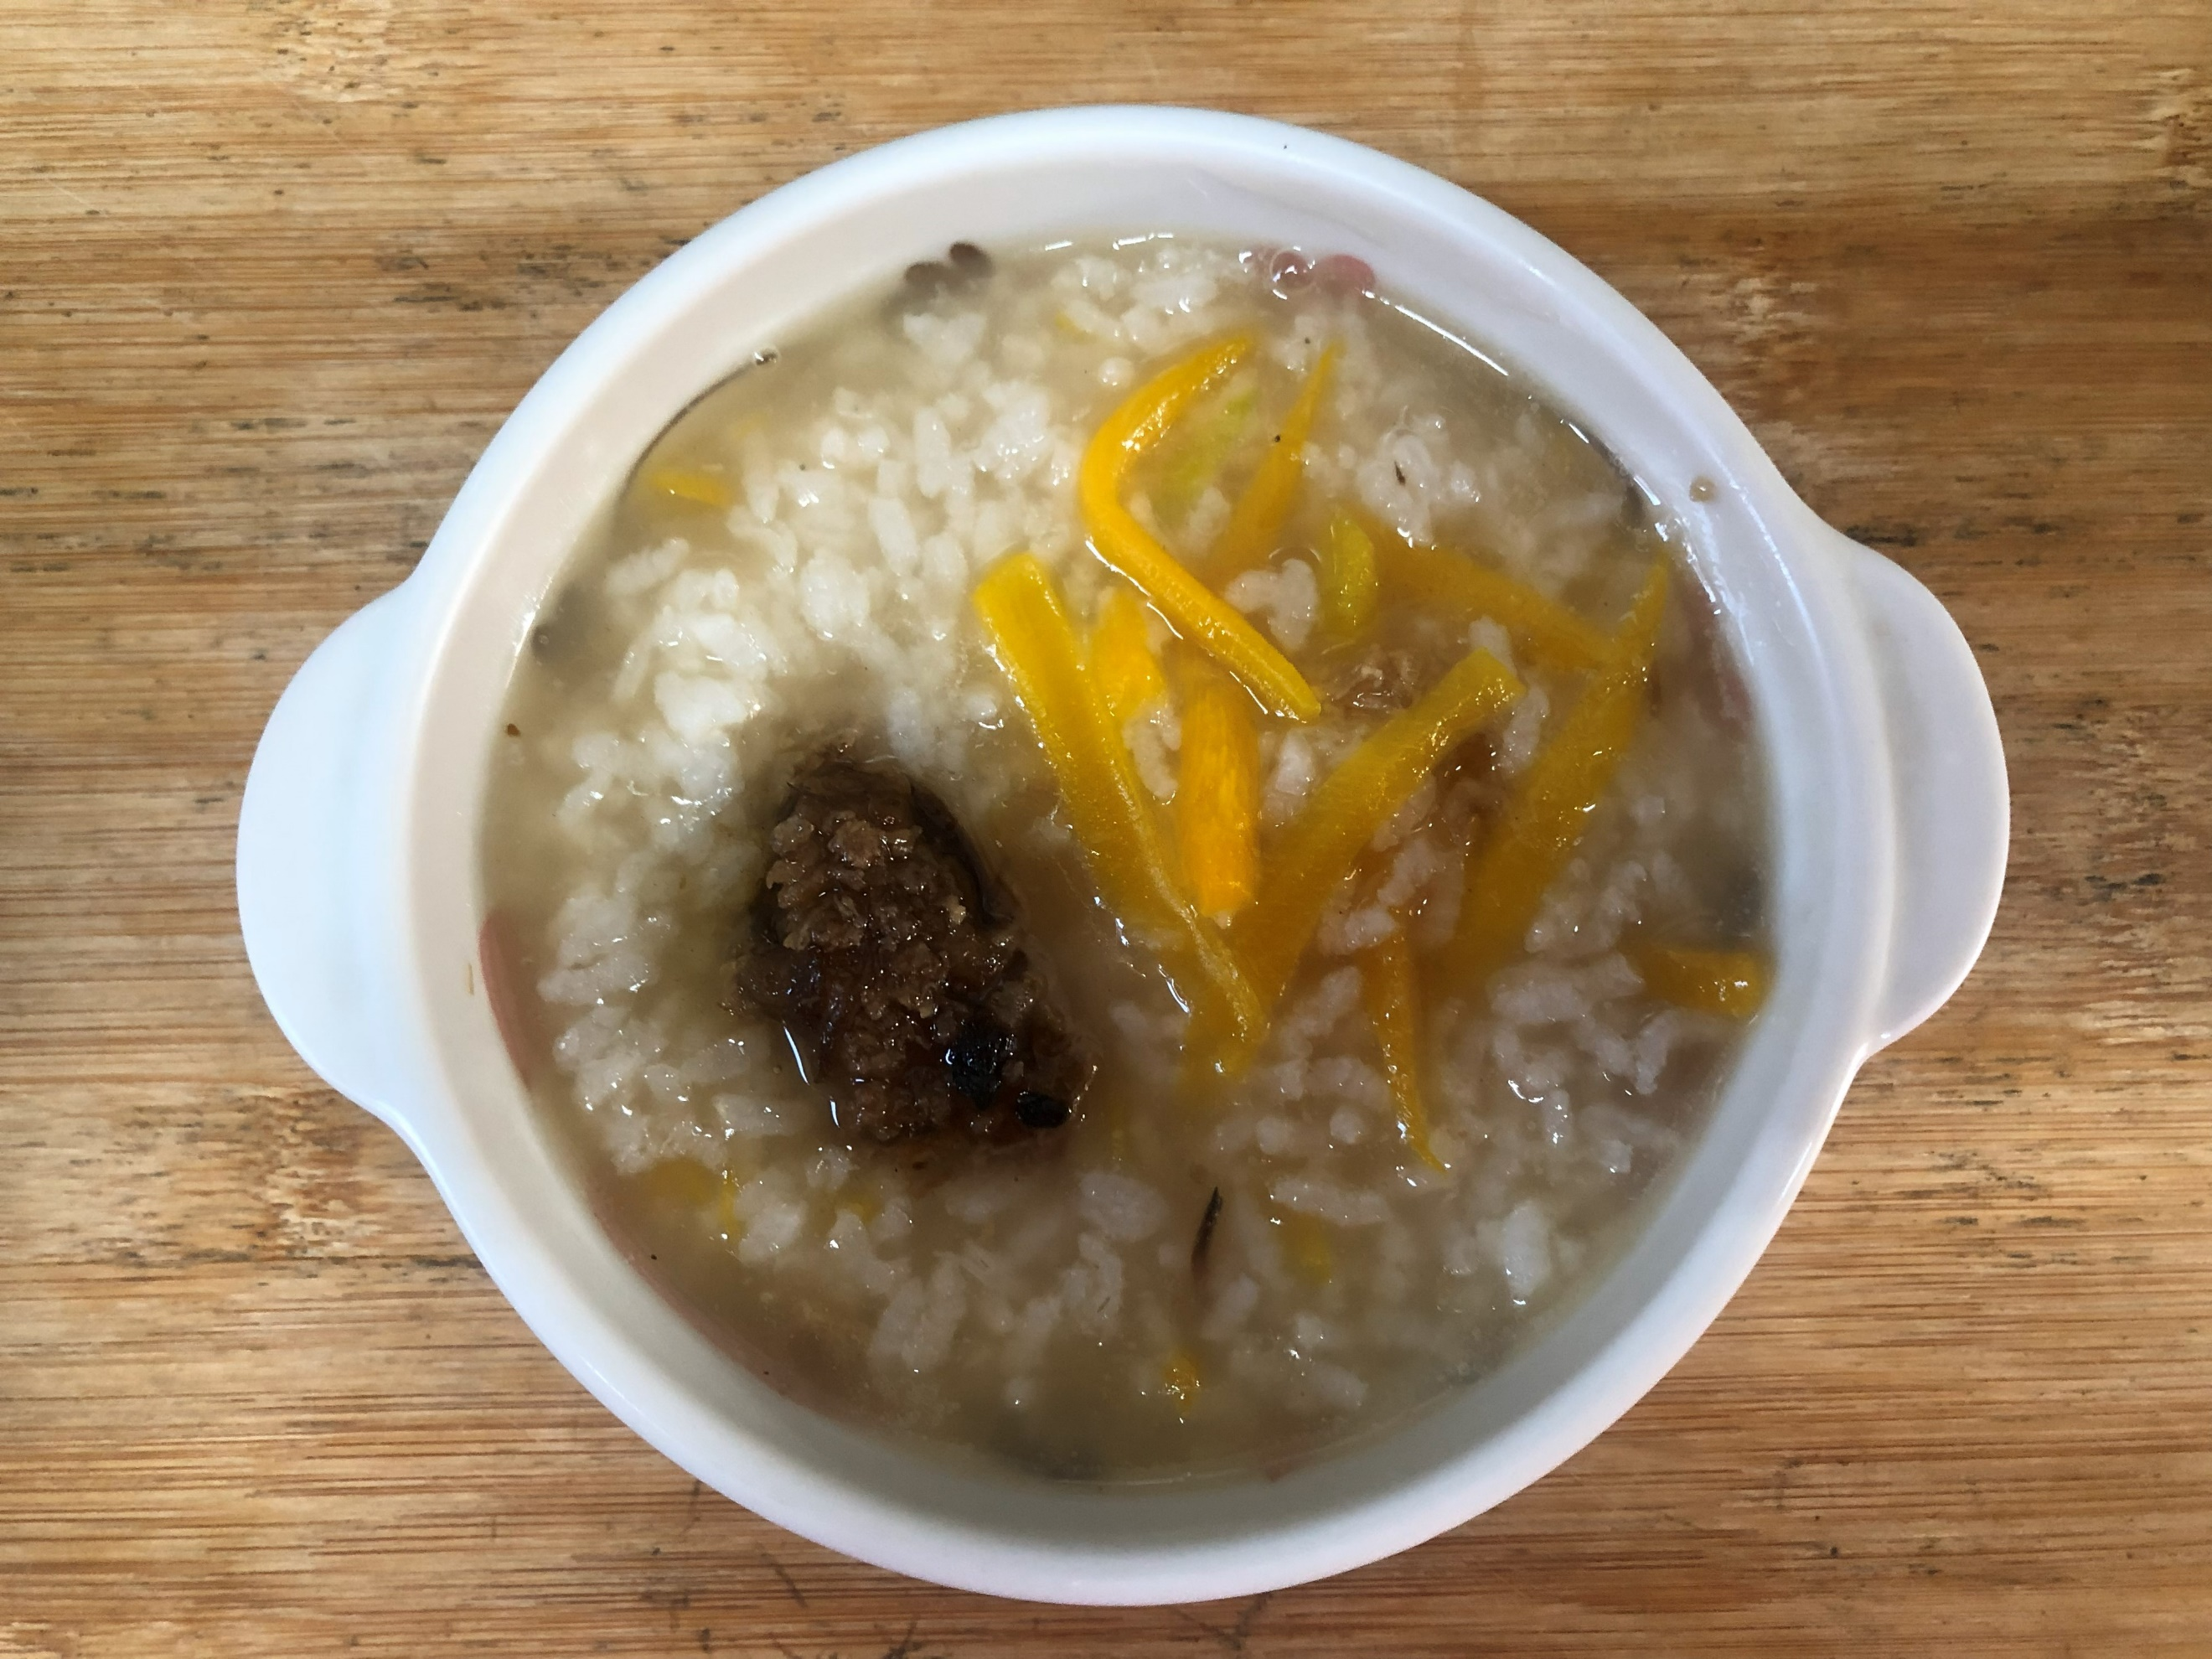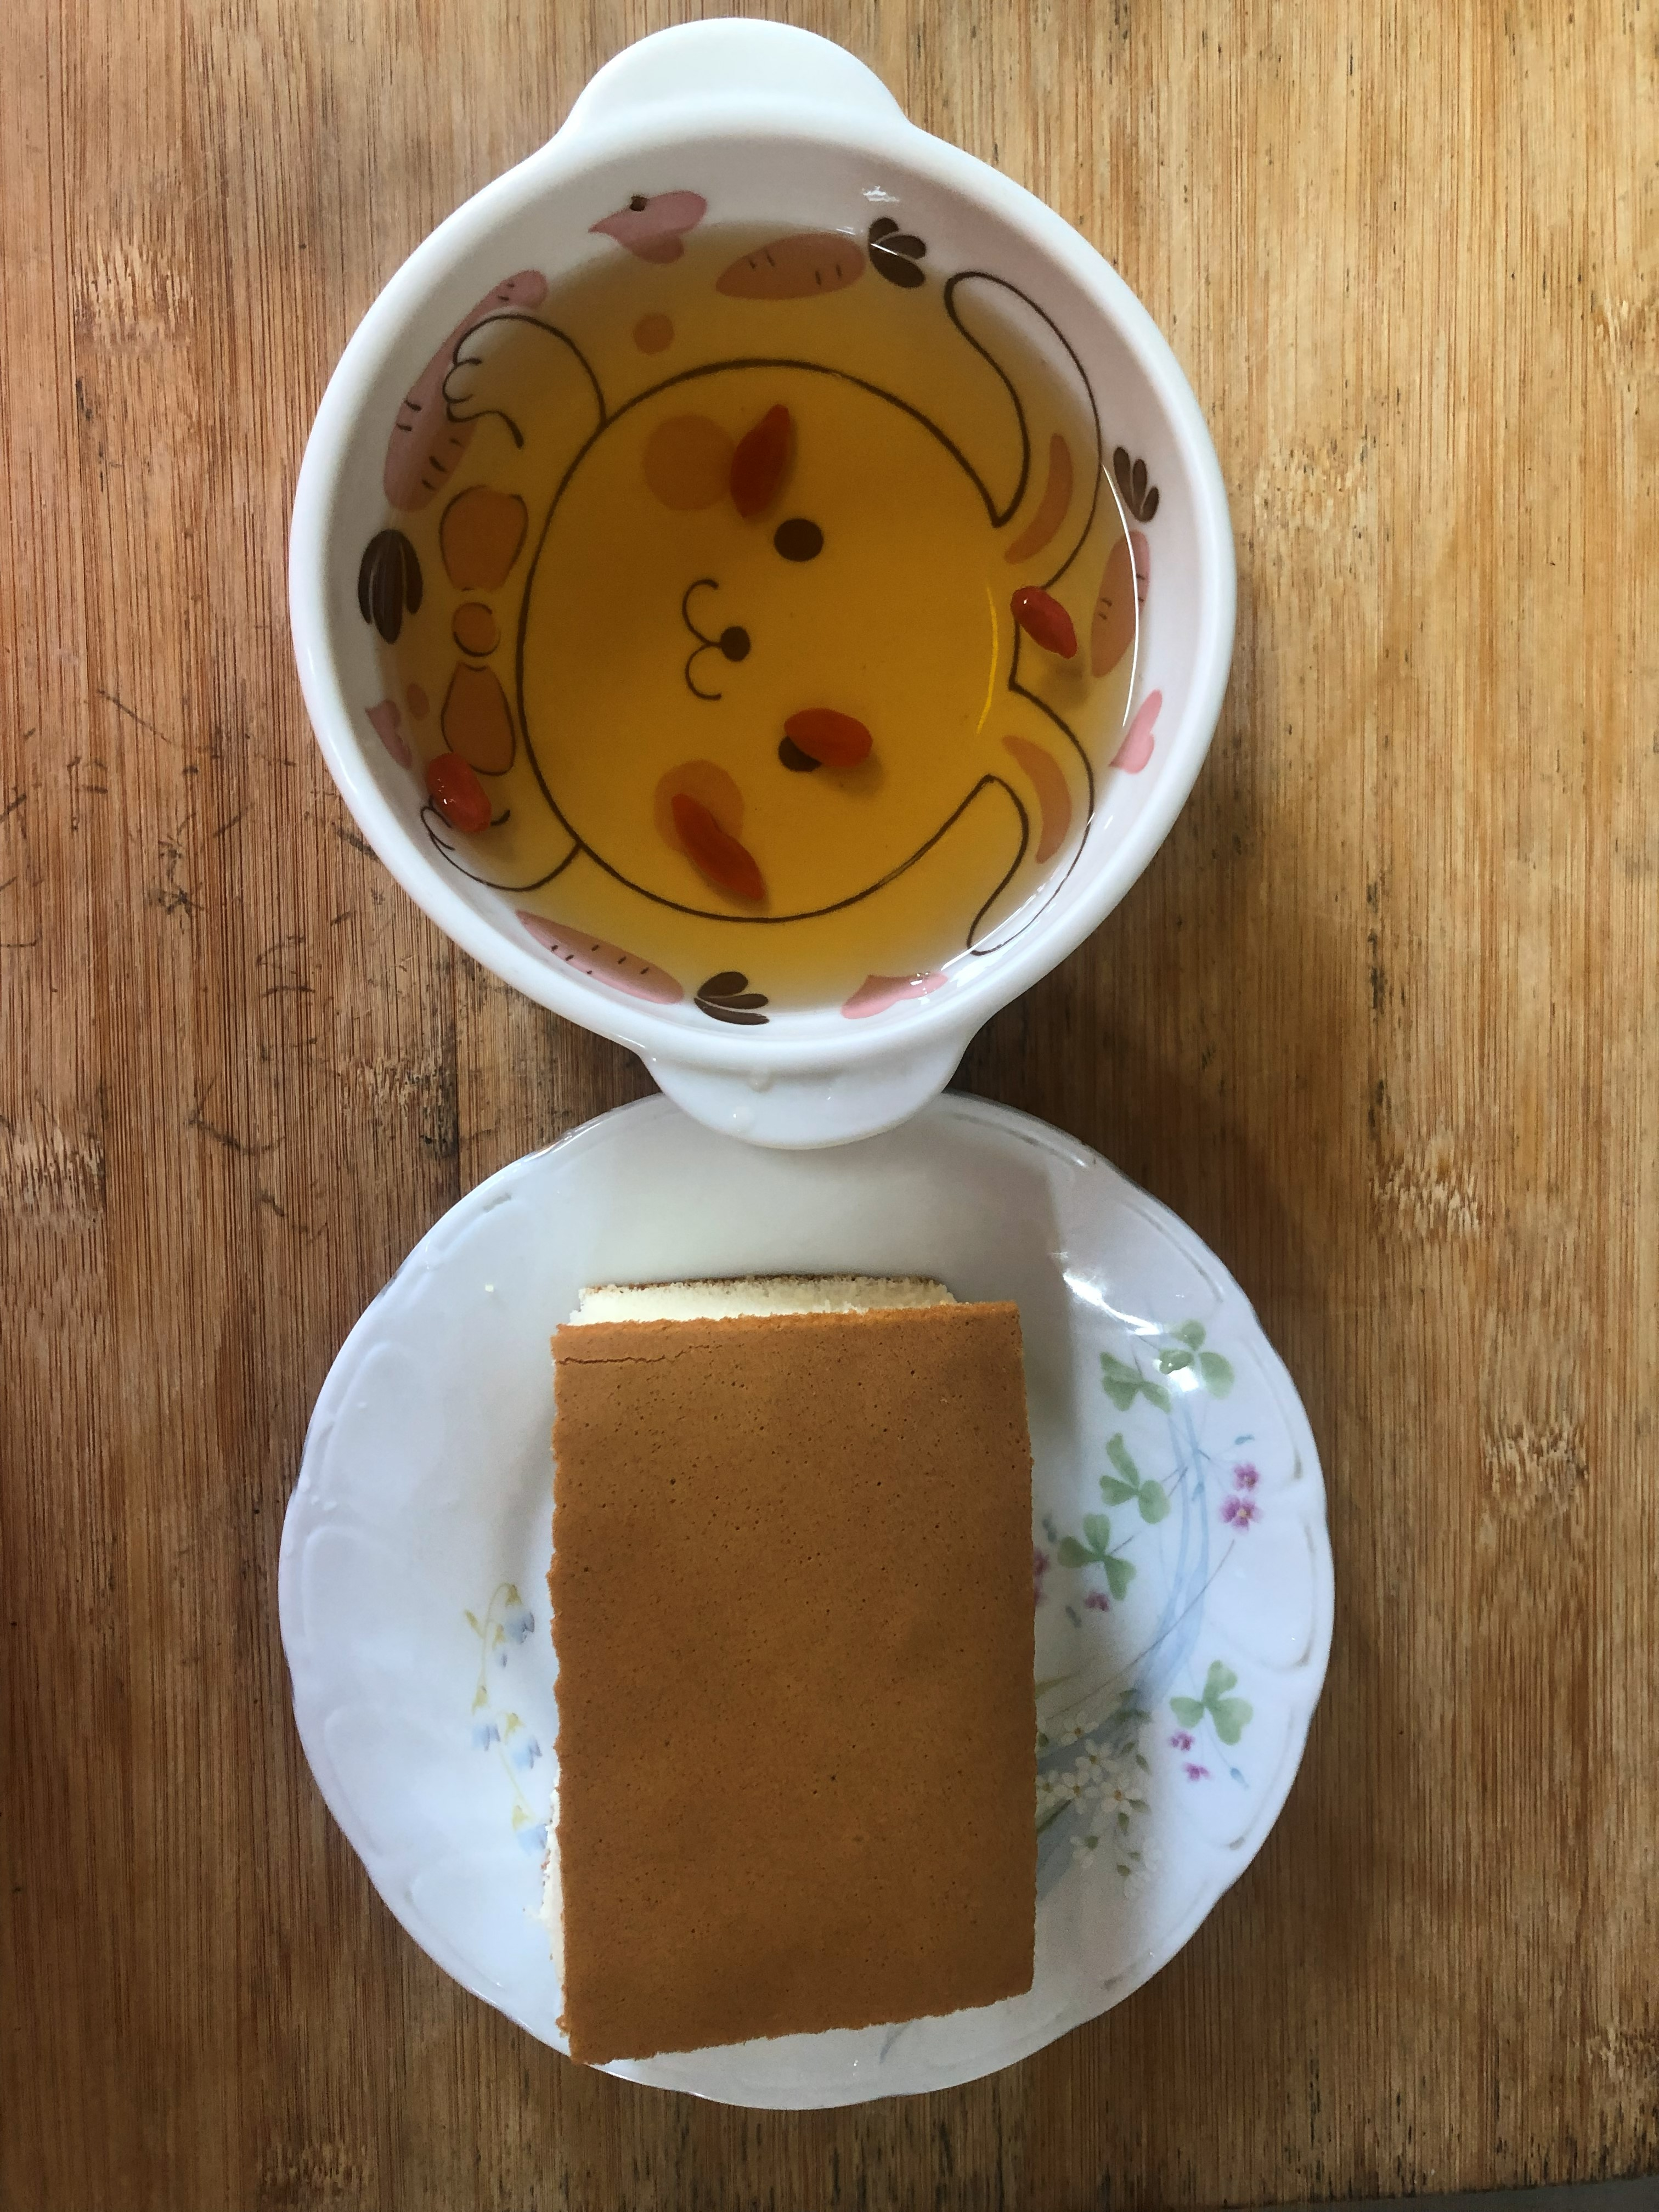
早餐(銀魚芙蓉南瓜粥) 下午點心(蛋糕、養生茶)
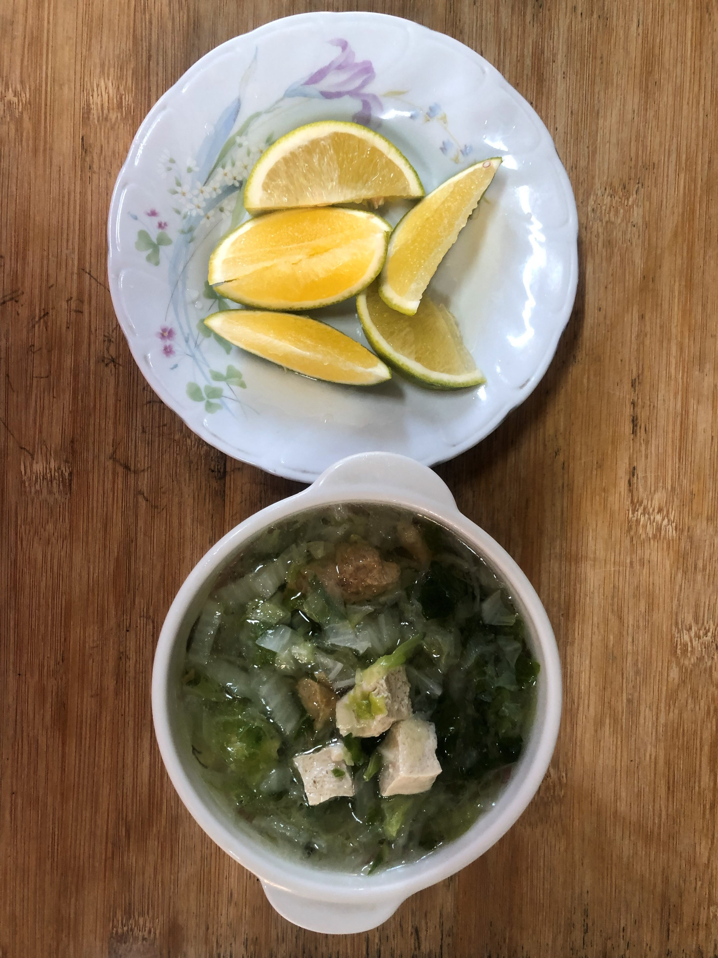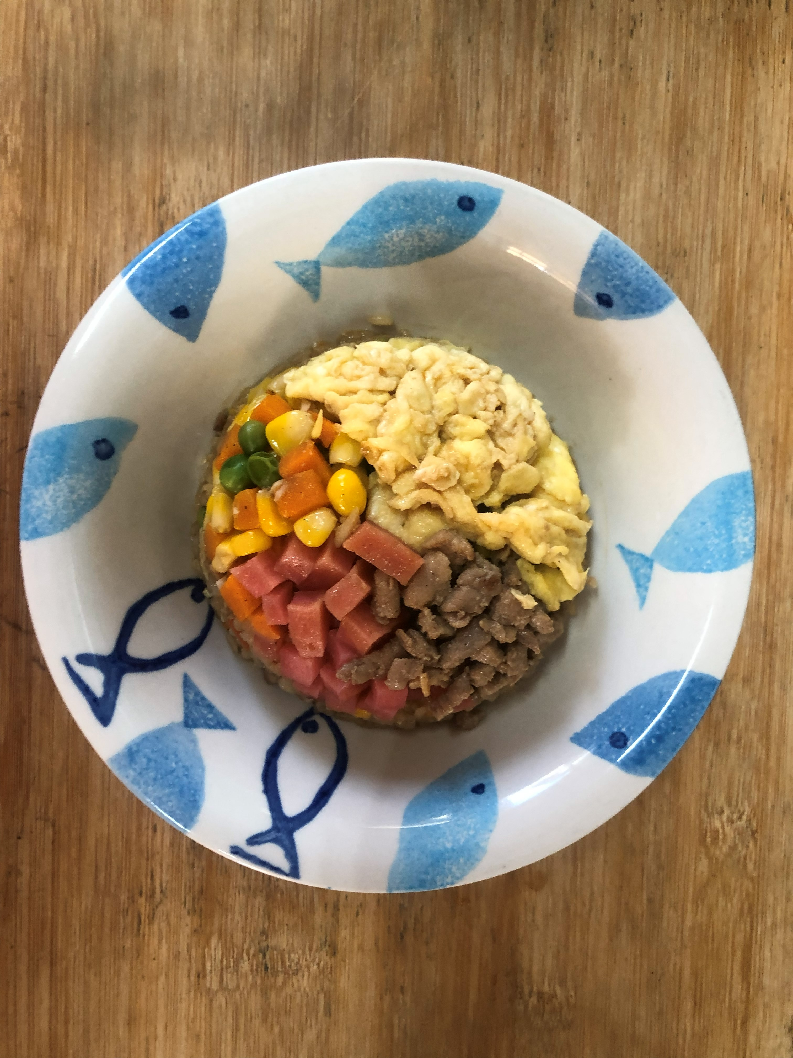
午餐(夏威夷炒飯、波菜豆腐湯、柳丁)

